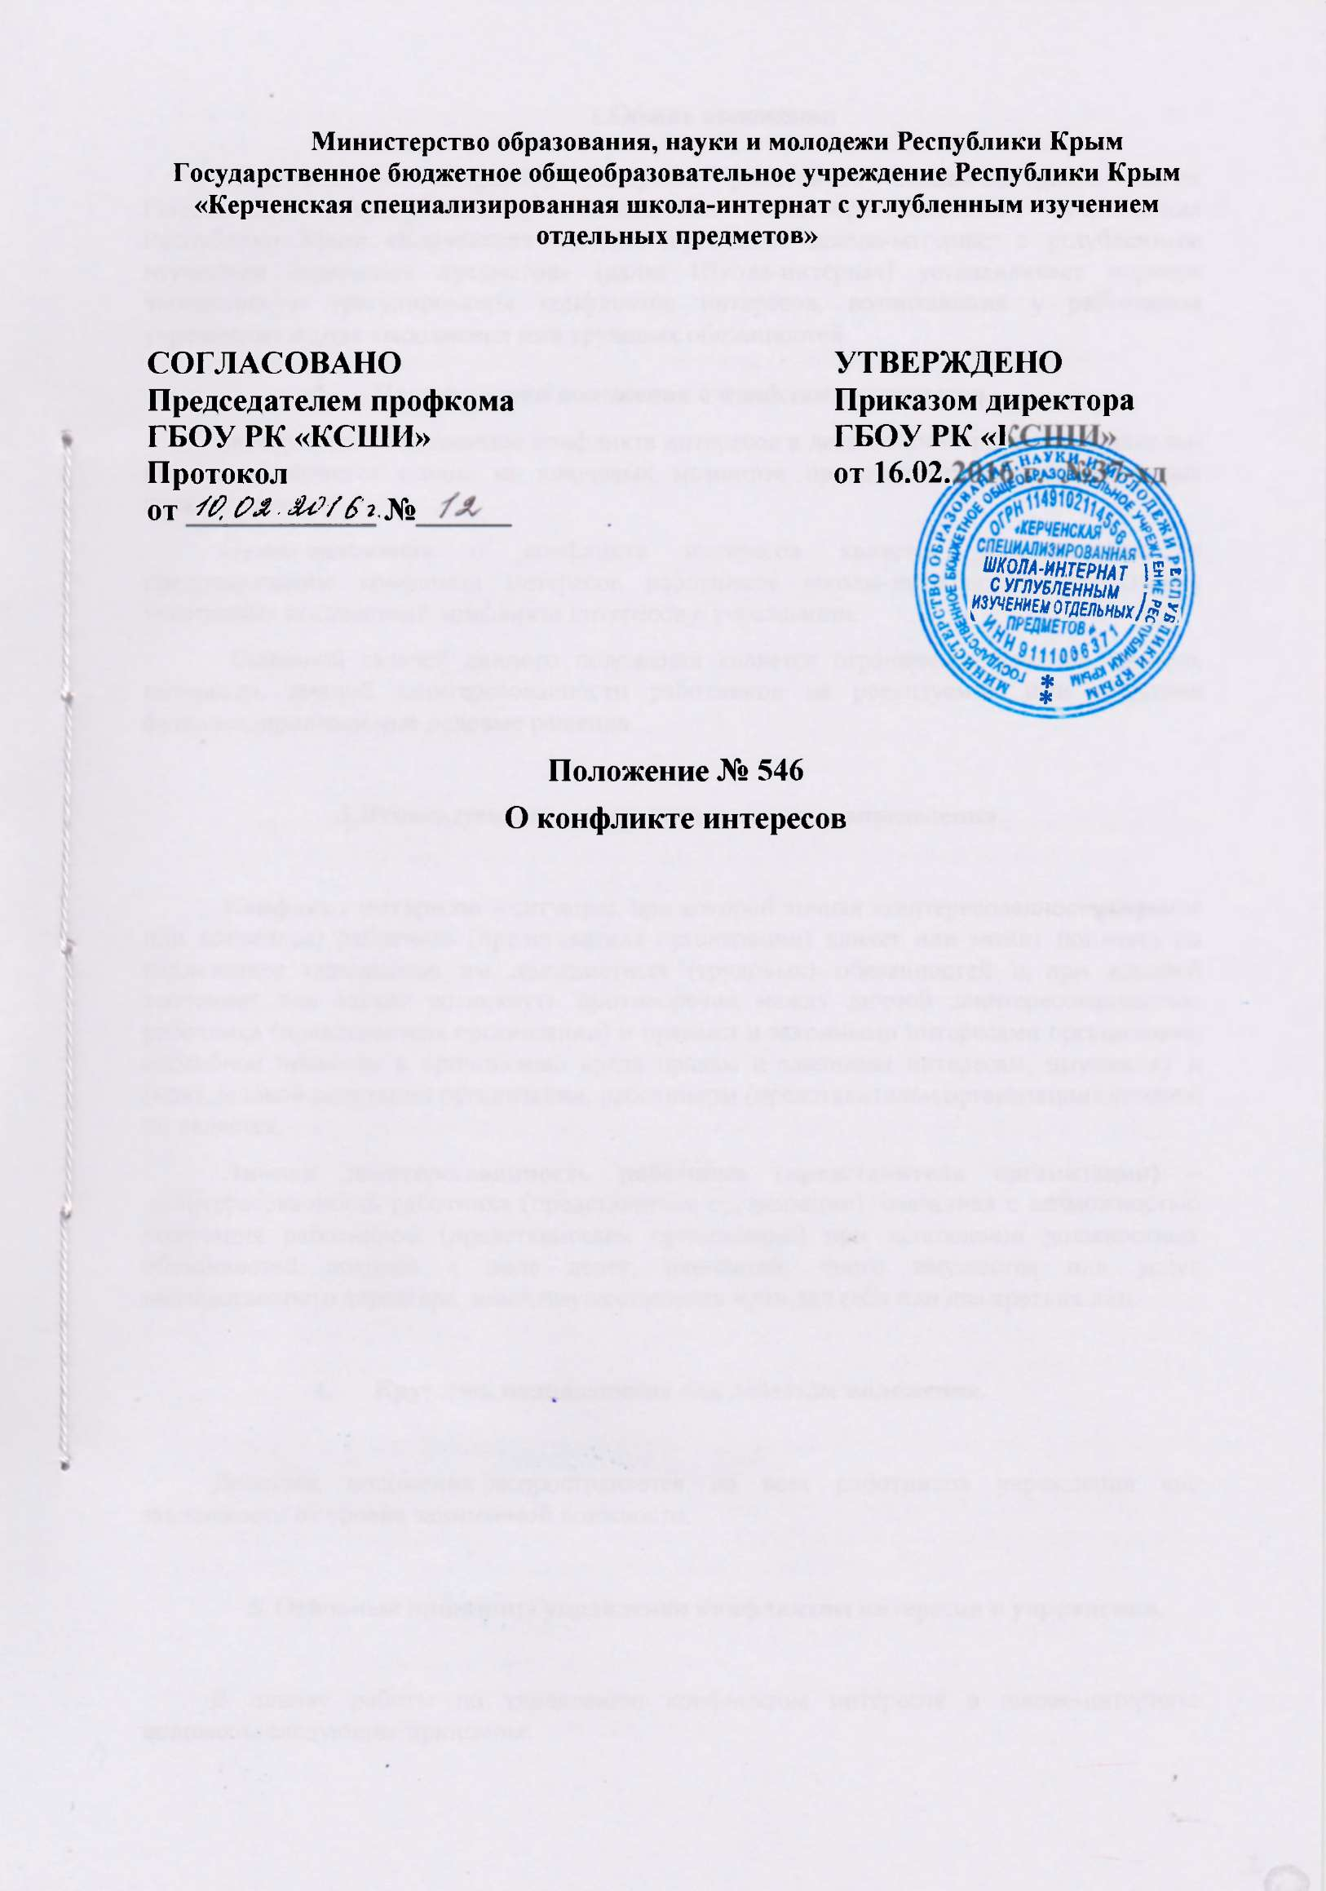

**1.Общие положения**

Положение о конфликте интересов работников школы-интерната (далее Положение) Государственного бюджетного общеобразовательного учреждения Республики Крым «Керченская специализированная школа-интернат с углубленным изучением отдельных предметов» (далее Школа-интернат) устанавливает порядок выявления и урегулирования конфликтов интересов, возникающих у работников учреждения в ходе выполнения ими трудовых обязанностей.

**2.** **Цели и задачи положения о конфликте интересов.**

Своевременное выявление конфликта интересов в деятельности работников школы-интерната является одним из ключевых моментов предотвращения коррупционных правонарушений.

 Целью положения о конфликте интересов является регулирование и предотвращение конфликта интересов работников школы-интерната и возможных негативных последствий конфликта интересов в учреждении.

 Основной задачей данного положения является ограничение влияния частных интересов, личной заинтересованности работников на реализуемые ими трудовые функции, принимаемые деловые решения.

**3.Используемые в положении понятия и определения.**

**Конфликт интересов** – ситуация, при которой личная заинтересованность (прямая или косвенная) работника (представителя организации) влияет или может повлиять на надлежащее исполнение им должностных (трудовых) обязанностей и при которой возникает или может возникнуть противоречие между личной заинтересованностью работника (представителя организации) и правами и законными интересами организации, способное привести к причинению вреда правам и законным интересам, имуществу и (или) деловой репутации организации, работником (представителем организации) которой он является.

**Личная заинтересованность работника (представителя организации) –** заинтересованность работника (представителя организации), связанная с возможностью получения работником (представителем организации) при исполнении должностных обязанностей доходов в виде денег, ценностей, иного имущества или услуг имущественного характера, иных имущественных прав для себя или для третьих лиц.

**4.** **Круг лиц, подпадающих под действие положения.**

Действие положения распространяется на всех работников учреждения вне зависимости от уровня занимаемой должности.

**5. Основные принципы управления конфликтом интересов в учреждении.**

В основу работы по управлению конфликтом интересов в школе-интернате положены следующие принципы:

- обязательность раскрытия сведений о реальном или потенциальном конфликте интересов;

- индивидуальное рассмотрение и оценка рисков для учреждения при выявлении каждого конфликта интересов и его урегулирование;

-  конфиденциальность процесса раскрытия сведений о конфликте интересов и процесса его урегулирования;

- защита работника от преследования в связи с сообщением о конфликте интересов.

**6.Обязанности работников в связи с раскрытием и урегулированием конфликта интересов.**

Работники Общества в связи с раскрытием и урегулированием конфликта интересов обязаны:

  - при принятии решений по деловым вопросам и выполнении своих трудовых обязанностей руководствоваться интересами учреждения – без учета своих личных интересов, интересов своих родственников и друзей;

  - избегать (по возможности) ситуаций и обстоятельств, которые могут привести к конфликту интересов;

- содействовать урегулированию возникшего конфликта интересов.

**7.Порядок раскрытия конфликта интересов работником учреждения и порядок его урегулирования, в том числе возможные способы разрешения возникшего конфликта интересов**

  Для раскрытия конфликта интересов работники учреждения могут использовать следующие способы:

- раскрытие сведений о конфликте интересов при приеме на работу;

 - раскрытие сведений о конфликте интересов при назначении на новую должность;

  - разовое раскрытие сведений по мере возникновения ситуаций конфликта интересов;

Раскрытие сведений о конфликте интересов осуществляется в письменном виде.  Учреждение принимает на себя обязательство конфиденциального рассмотрения представленных сведений и урегулирования конфликта интересов.

Поступившая информация должна быть тщательно проверена ответственным за это должностным лицом с целью оценки серьезности возникающих для учреждения рисков и выбора наиболее подходящей формы урегулирования конфликта интересов. В случае если конфликт интересов имеет место, то для его разрешения в учреждении могут использоваться следующие способы, в том числе:

- ограничение доступа работника к конкретной информации, которая может затрагивать личные интересы работника;

-добровольный отказ работника учреждения или его отстранение (постоянное или временное) от участия в обсуждении и процессе принятия решений по вопросам, которые находятся или могут оказаться под влиянием конфликта интересов;

- пересмотр и изменение функциональных обязанностей работника;

- временное отстранение работника от должности, если его личные интересы входят в противоречие с функциональными обязанностями;

- перевод работника на должность, предусматривающую выполнение функциональных обязанностей, не связанных с конфликтом интересов;

- отказ работника от своего личного интереса, порождающего конфликт с интересами учреждения;

- увольнение работника из учреждения по инициативе работника;

- увольнение работника по инициативе работодателя за совершение дисциплинарного проступка, то есть за неисполнение или ненадлежащее исполнение работником по его вине возложенных на него трудовых обязанностей.

**8. Лица, ответственные за прием сведений о возникшем (имеющемся) конфликте интересов и рассмотрение этих сведений.**

 Должностными лицами, ответственными за прием сведений о возникающих (имеющихся) конфликтах интересов, является:

- руководители подразделений;

-  специалист по кадрам (при приеме на работу);

- лицо, ответственное за противодействие коррупции в учреждении.

Полученная информация ответственными лицами немедленно доводится до директора школы-интерната, который назначает срок ее рассмотрения.

Срок рассмотрения информации о возникающих (имеющихся) конфликтов интересов не может превышать трех рабочих дней.

Рассмотрение полученной информации проводится комиссией.

Работник, подавший сведения о возникающих (имеющихся) конфликтах интересов участвует в заседании комиссии по своему желанию.

Полученная информация комиссией всесторонне изучается и по ней принимается решение о способе разрешения возникшего (имеющегося) конфликта интересов или об его отсутствии. Решение комиссии оформляется протоколом и доводится до сведения директора школы-интерната. Решения комиссии носят рекомендательный характер. Окончательное решение о способе разрешения возникшего (имеющегося) конфликта интересов, если он действительно имеет место, принимает директор школы-интерната в течение трех рабочих дней с момента получения протокола заседания комиссии.

**9.Ответственность работников учреждения за несоблюдение положения о конфликте интересов.**

За несоблюдение положения о конфликте интересов работник может быть привлечен к административной ответственности.